從智慧到製造：人工智慧如何引領智慧工廠革命

朝陽科技大學資訊與通訊系 鄭煜輝 2025/04/29

自1956年“人工智慧”概念在達特茅斯會議被提出後，人工智慧的研究一直持續在進行著。

**何謂人工智慧?** (ARTIFICIAL INTELLIGENCE)

1. 推理階段(1950s-1970s)：符號邏輯與問題解決

* 初期的AI研究聚焦於模擬人類的邏輯推理能力，認為智能可以被形式化為一連串的邏輯規則與數學運算。
* 代表技術：邏輯推理(Predicate Logic)、狀態空間搜尋(State-space search)、自動定理證明(Automated Theorem Proving )。
* 代表系統：General Problem Solver ( GPS ) 、Logic Theorist。
* 特徵：依賴明確規則與問題結構，適合處理輯遊戲、謎題等具結構性的問題。
* 挑戰：推理系統缺乏常識、上下文理解與彈性，難以處理模糊與現實世界的複雜問題。
* 人工智慧主要透過電腦系統，模擬人類的知識與行為，使電腦本身具備一定程度的學習、推理、解決問題、記憶、語言等能力，可用於協助人類處理多功能的事務。
* 人工智慧的研究歷史「推理」->「知識」->「學習」。
* 目前人工智慧已用於交通、居家、工廠、網路演算法、大數據演算法，以及各種你能想像的到及想像不到的應用。

1. 知識階段(1970s-1990s)：**專家系統與知識工程**

* 隨著推理技術的侷限逐漸顯現，AI研究開始強調知識的重要性。研究者認為，缺乏知識的推理能力是空洞的，因此轉向構建龐大的知識庫與規則庫，試圖將領域專家的知識「編碼」給電腦使用。
* 代表技術：專家系統(Expert Systems)、知識表示(Knowledge Representation)、推論機制(Inference Engine)
* 代表系統：MYCIN(醫療診斷)、DENDRAL(化學分析)、CLIPS (NASA專家系統)特徴：以IF-THEN規則建構專業決策邏輯，結合事實與規則進行邏輯推導
* 挑戰:知識取得困難，需仰賴人類專家人工建構，知識維護與擴充成本高昂。

1. 學習階段(1990s-至今):**統計學習與深度學習**

* 面對知識建構的瓶頸，AI研究進一步轉向「機器能否自己學會知識與決策邏輯」的探索，催生出機器學習(Machine Learning)與深度學習(Deep Learning)的黃金時代。
* 代表技術：支持向量機(SVM)、決策樹(Decision Tree)、人工神經網路(ANN)、卷積神經網路(CNN)、變壓器模型(Transformer)
* 代表應用：圖像辨識(ImageNet)、語音辨識(ASR)、自然語言處理( ChatGPT)
* 特徵：自動從大量數據中學習規則與特徵，具備高度泛化與自適能力
* 挑戰:需大量資料與算力，模型不透明(black box)、難以解釋、可能出現偏誤與倫理風險。

AI的三次浪潮

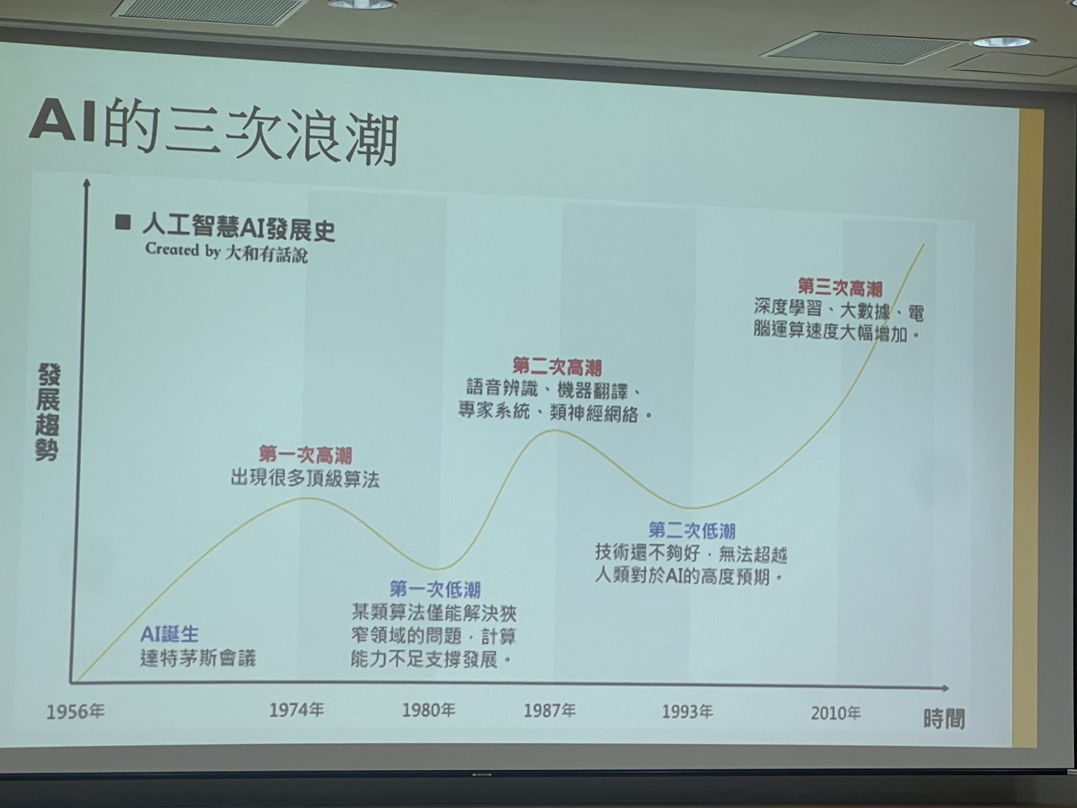

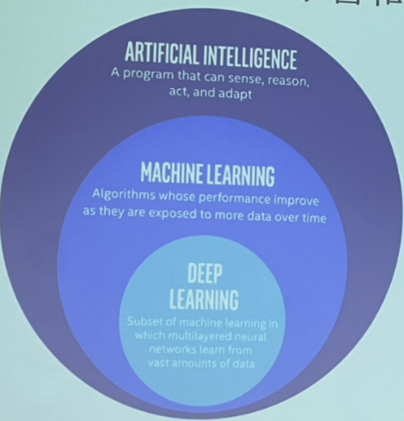人工智慧、機器學習和深度學習的差異

AI：計算機模仿人類思考進而模擬人類的能力/行為。跟電腦程序有關，電腦可以有反應/反饋的行為。

ML：從資料中學習模型。

DL：利用多層的非線性學習資料特徵。

ML和DL:需要有一組數據/資料，經由學習後，建立模型來給予答案/反饋。

**機器學習(MACHINE LEARNING)**

* 機器學習是實現人工智慧的一個途徑，即以機器學習為手段解決人工智慧中的問題。
* 機器學習在近30多年已發展為一門多領域交叉學科，涉及機率論、統計學、逼近論、凸分析、計算複雜性理論等多門學科。
* 機器學習理論主要是設計和分析一些讓電腦可以自動「學習」的演算法。
* 機器學習演算法是一類從資料中自動分析獲得規律，並利用規律對未知資料進行預測的演算法。
* 機器學習已廣泛應用於資料探勘、電腦視覺、自然語言處理、生物特徴辨識、搜尋引擎、醫學診斷、檢測信用卡欺詐、證券市場分析、DNA序列測序、語音和手寫辨識、戰略遊戲和機器人等領域。

**深度學習(DEEP LEARNING)**

* 深度學習是機器學習的分支，是一種以人工神經網路為架構，對資料進行特徵學習的演算法。
* 深度學習是機器學習中一種基於對資料進行特徵學習的演算法。
* 觀測值(例如一幅圖像)可以使用多種方式來表示，如每個像素強度值的向量，或者更抽象地表示成一系列邊、特定形狀的區域等。
* 舉例：關鍵點定位方式是目前使用在深度學習上最為簡單易懂的演算法，而它學習的方式則是利用圖像周邊的細微動作及形狀進行判斷，定義它所需要了解的物品。目前多用於在偵測臉部特徵、判斷物品及城市交通運作。
* 深度學習其實很簡單，就跟把大象放進冰箱一樣，只需三個步驟：「打開冰箱、放進大象、關上冰箱門。」專攻語音辨識領域深度學習的台大電機系教授李宏毅說，「深度學習也只要三個步驟:建構網路、設定目標、開始學習。
* 神經網路的基本架構就長這樣，每一層(layer)都有很多神經元(neuron)，上一層的output 就是下一層的input，最終得出一組 final output。

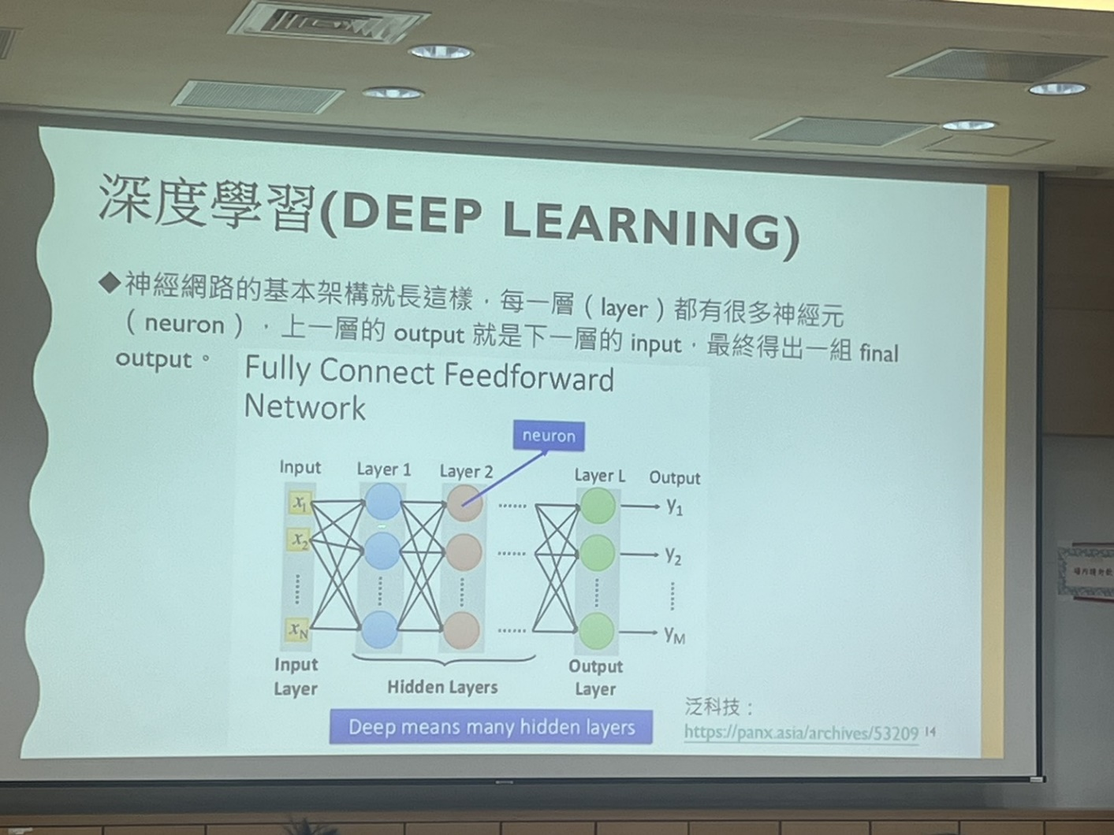

**機器學習VS 深度學習**

* 機器學習最基礎的用法，是通過演算法來分析數據、從中學習，以及判斷或預測現實世界裡的某些事，並非手動編寫帶有特定指令的軟體程序來完成某個特殊任務，而是使用大量的數據和演算法來「訓練」機器，讓它學習如何執行任務。
* 從早期機器學習又衍生出人工神經網路，這已有幾十年的發展歷史。我們對大腦生物學的理解，也就是所有神經元之間相互連接，成為發展神經網路的靈感。這些人工神經網路的各層、連結和數據傳播方向呈現離散狀態，不像生物大腦中的任何神經元，可以在一定的物理距離內連接其它神經元。
* 那些模擬大腦神經元運作的就是機器學習下分支的深度學習，將機器學習所使用演算法分析的資料再加以經過判別的資料輸出，這樣不但資料更加精準且更接人類思考及判斷事物的大腦運作。

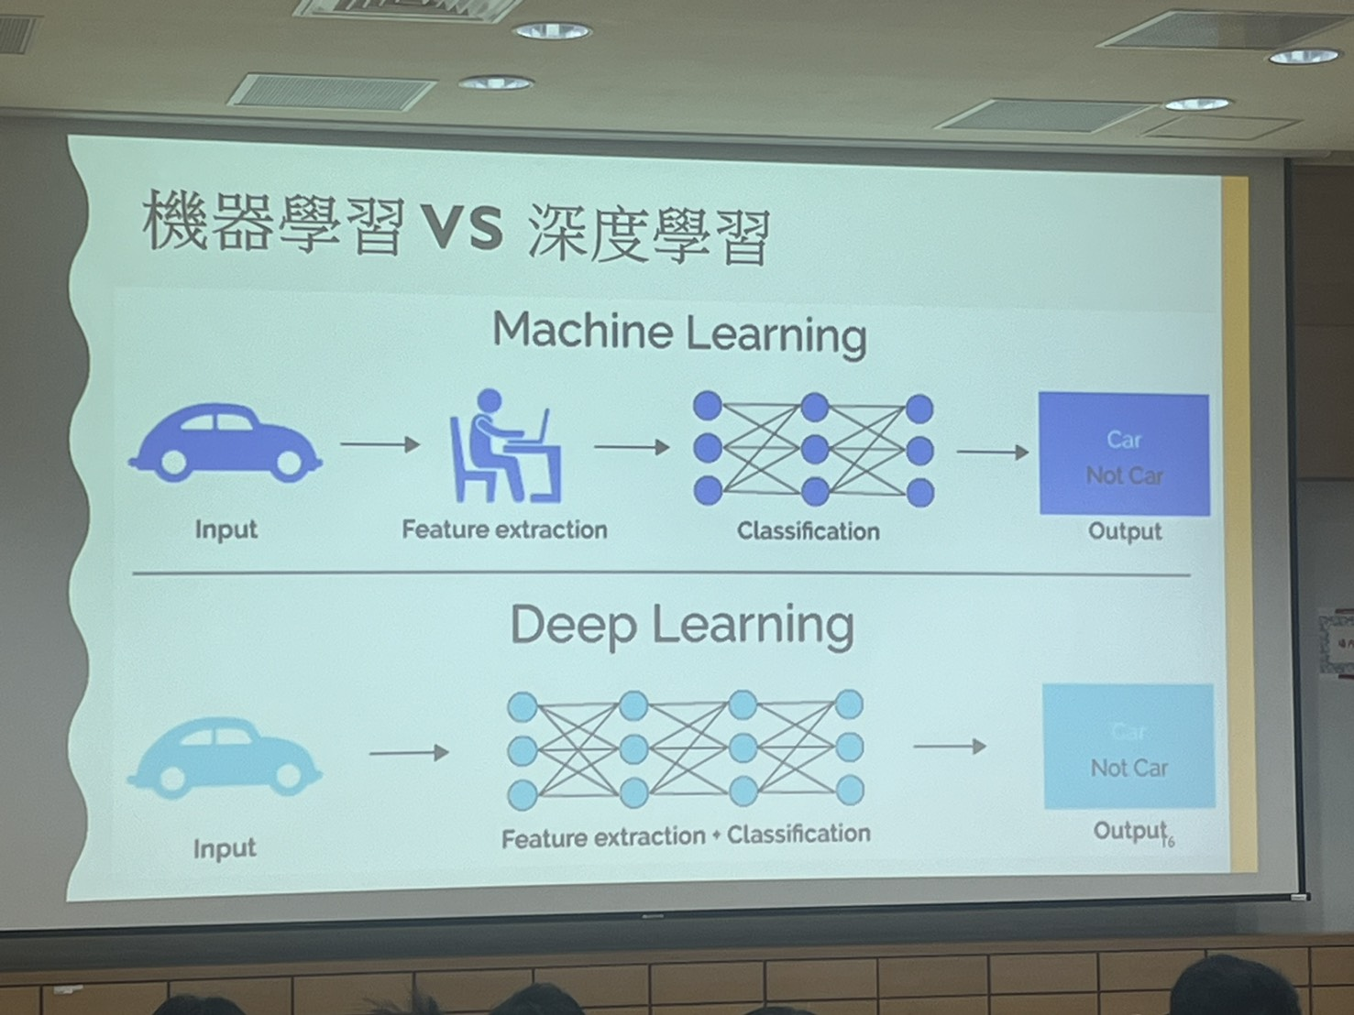

**AI 的趨勢威力**

1. 比ALPHAGO更恐怖! ALPHAZERO榮登《科學》雜誌

第一款通才型自主學習人工智慧 AlphaZero 同時打敗圍棋、將棋、西洋棋的世界頂尖AI。

1. 張忠謀:AI改變世界一如智慧手機

人工智慧(AI)絕對會影響我們未來的生活，不管是好的或壞的方式，一如智慧型手機。

1. GARTNER:到了2020年，人工智慧創造的工作機會將超過其取代的數量

國際研究曁顧問機構Gartner 表示，在 2020有180萬個職位被人工智慧取代，但在此同時，人工智慧也將創造230萬個工作機會。

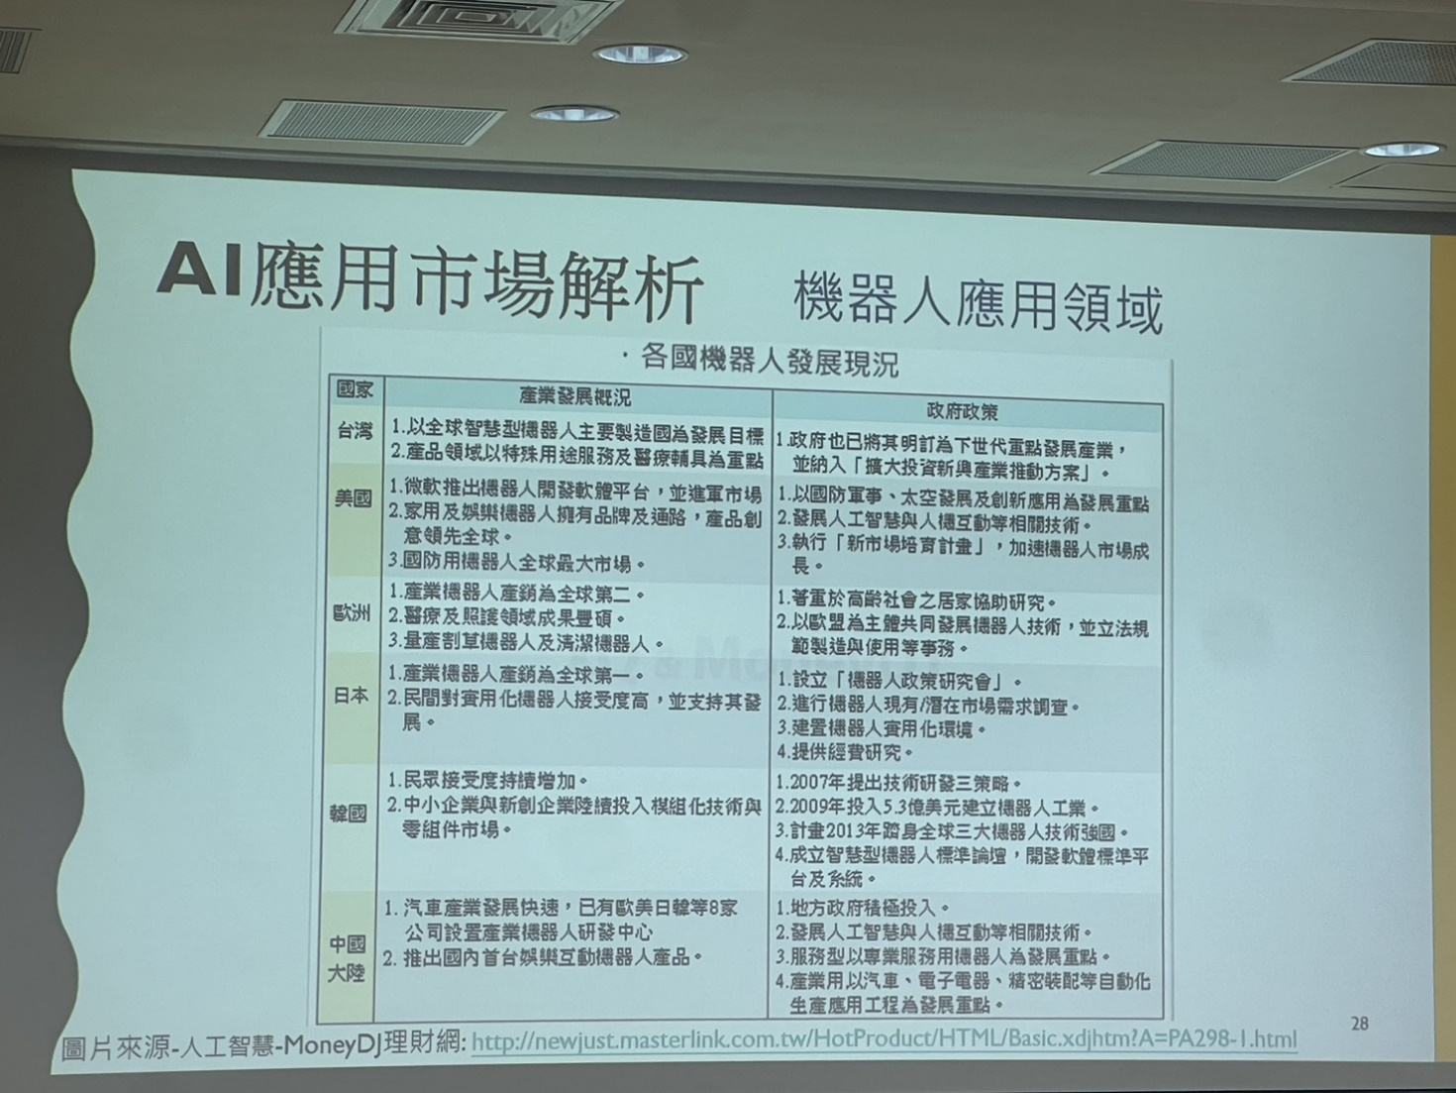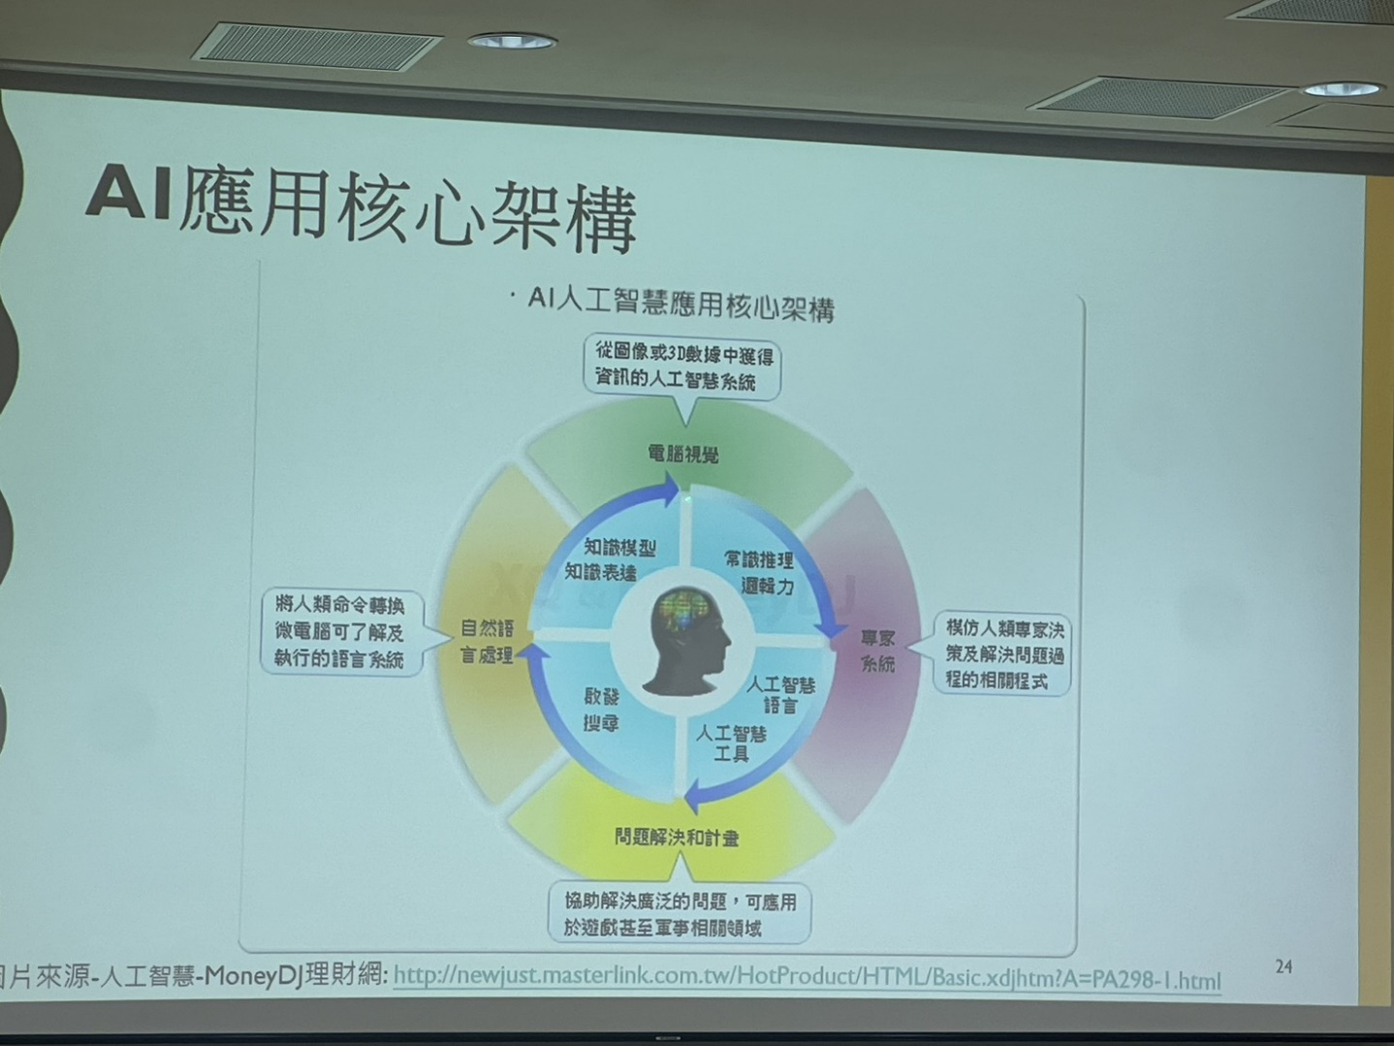**AI應用的核心架構&市場**

**AI發展與未來**

1. 健康照護與醫療應用
2. 智慧製造
3. 商業情報分析、市場調查與客戶支援
4. 網路安全
5. 教育與研究應用
6. 自駕車
7. Everything ...

**什麼是工業4.0?**

* 工業4.0或稱生產力4.0，是一個德國政府提出的高科技計劃稱為第四次工業革命。2013年德國聯邦教育及研究部和濟及科技部將其納入《高技術戰略2020》的十大未來專案，投資預計達2億歐元，用來提昇製造業的電腦化、數位化和智慧型化。

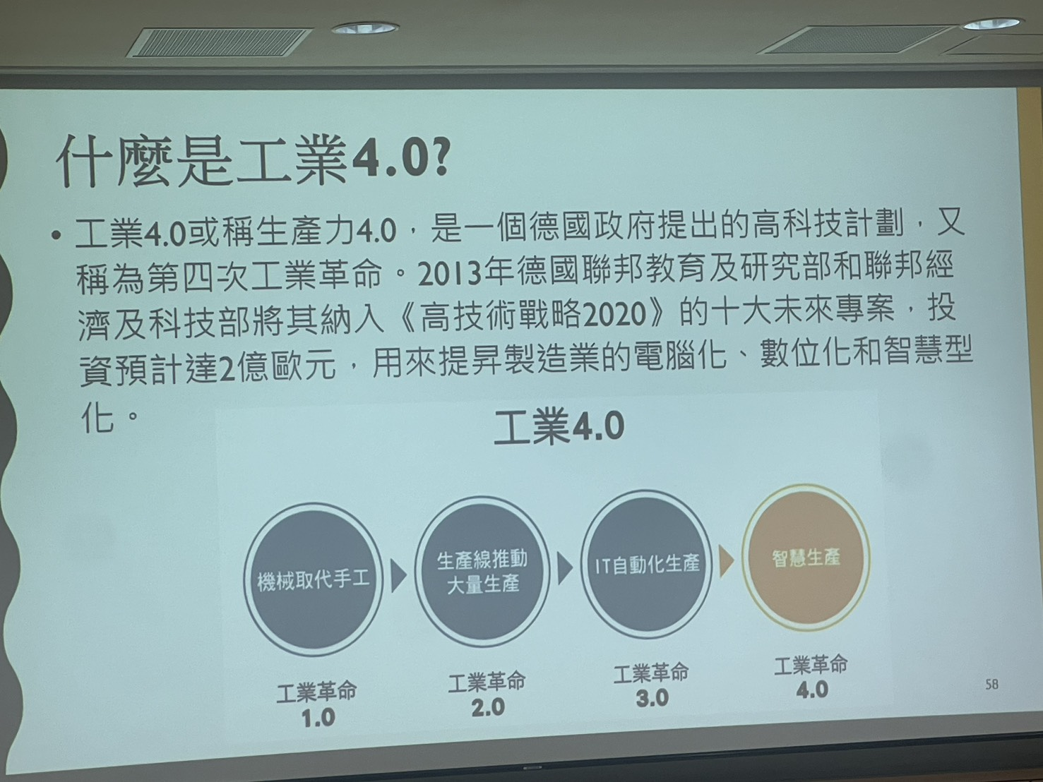

* 工業4.0目標並不是單單創造新的工業技術，而是著重在將現有的工業相關的技術、銷售與產品體驗統合起來，是建立具有適應性、資源效率和人因工程學的智慧型工廠。

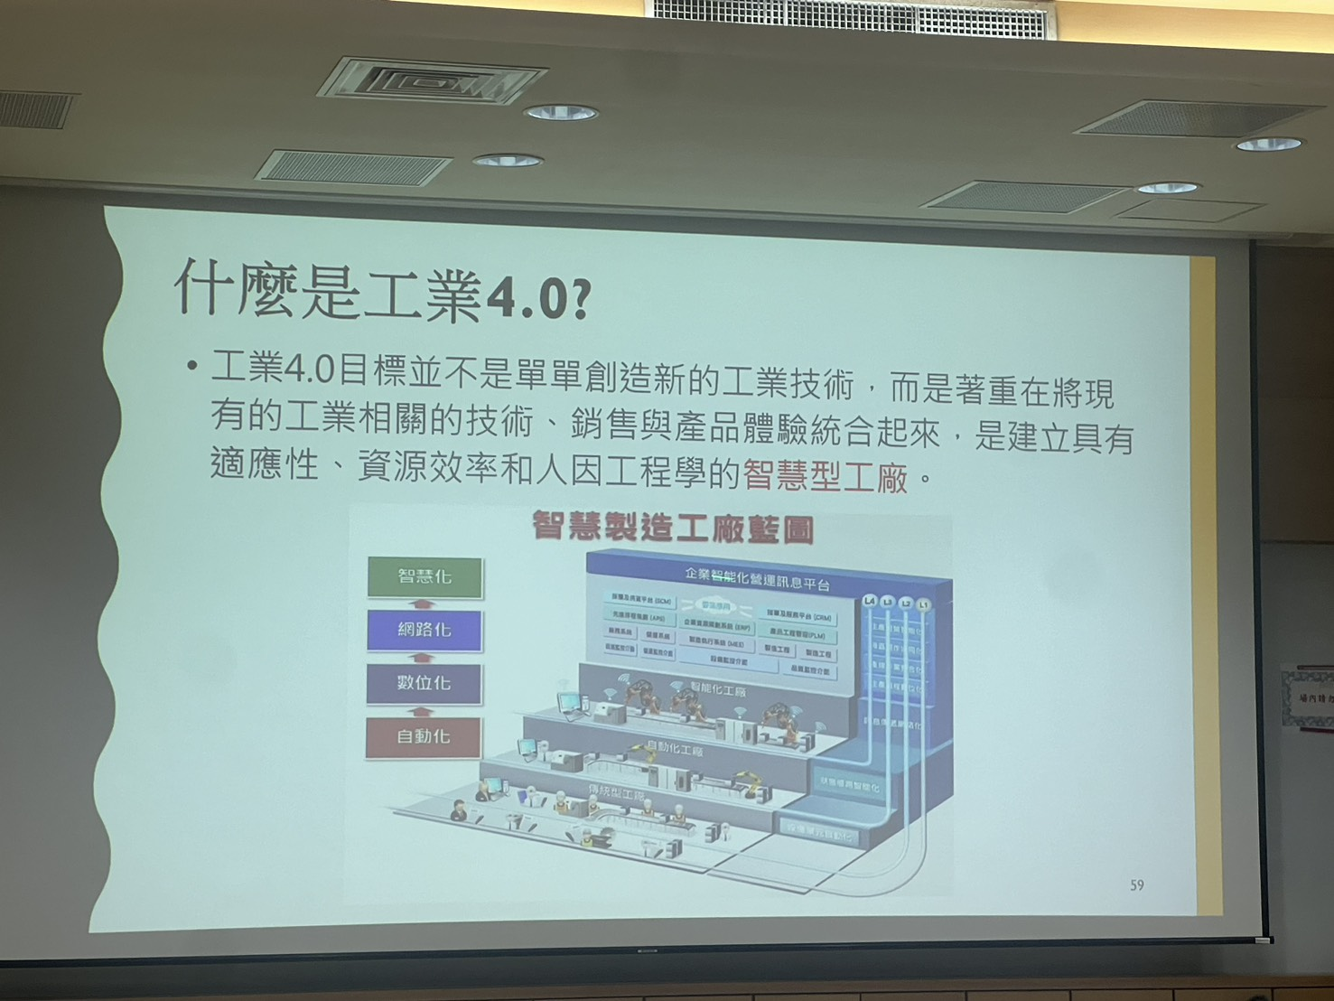

**為何有工業4.0 ?**

現今消費文化主打客製化，導致傳統大量生產沒辦法達到最好的效率。在這個以消費者為中心的客製化生產文化下，我們必須要有全方面管理，結合智慧互聯、智慧生產及智慧工廠下，皆由消費者及生產者的互聯，和AI將大數據處理，並模擬生產最佳化，達到產品客製及快速化目的，來因應這個全新的消費體系。

**什麼是智慧工廠 ?**

* 智慧工廠可以說是目前工業4.0發展下的一個進化產業，顛覆傳統機械化的製程，採用了人因工程學、智慧化、自集大成產物。
* 目前業界上還未有“真正”完全智慧化的工廠，不僅是因為成本太高，相較於傳統的人工監督自動化機械製成，完全智慧化的風險太高。
* 智慧工廠就是用網路連結各處，管理工廠一切大小事
* 將工廠內的各式設備連結在一起，舖設神經系統、即時汲取所有資訊，實現工廠活動的可視化，亦即讓所有活動透明可見。

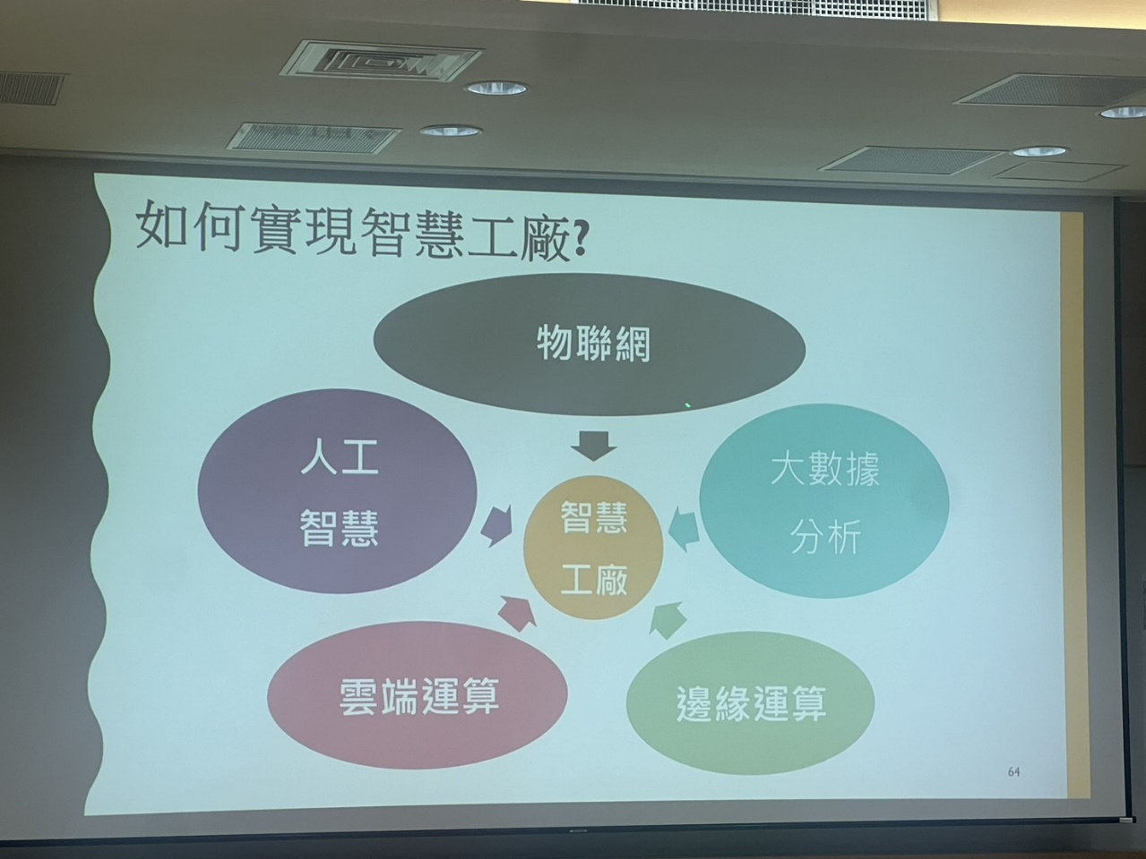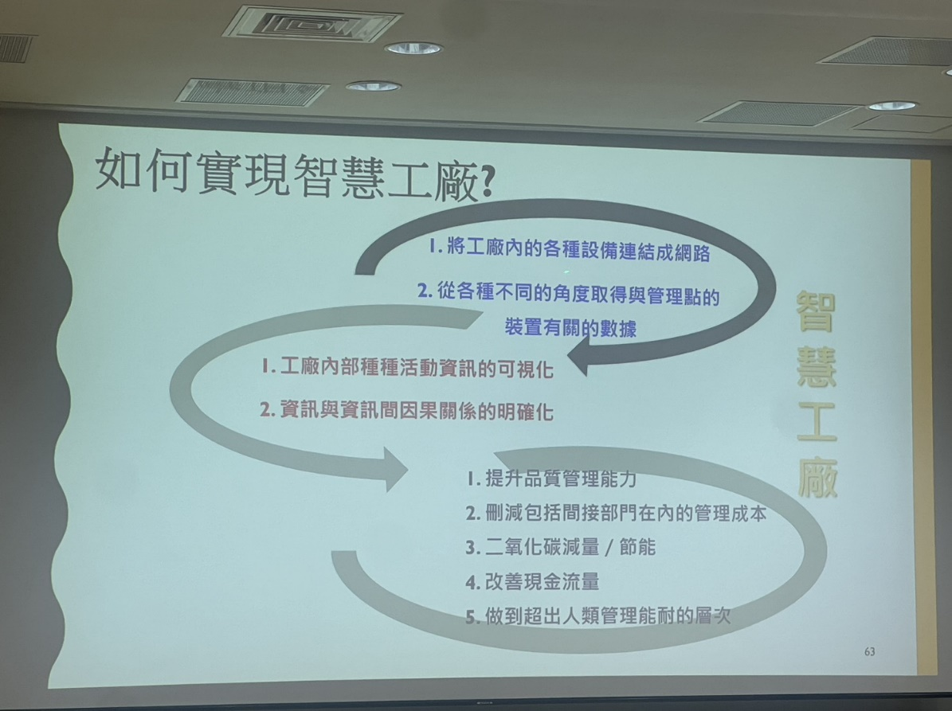**如何實現智慧工廠 ?**

**為何需要智慧工廠 ?**

* 智慧工廠讓工廠有個統一大腦
* 在智慧工廠裏，屬於同一階層的部門或設備之間自不在話下，就連在分屬於上下階層的狀態下，依然能夠透過網路，機動地交換資訊。在智慧工廠裏，完全不存在任何部門之間或設備供應商之間的隔閡。
* 只要透過網路彼此連線，既能大幅縮短時間落差，原本必須仰賴工作負責人的資訊共享，以及從組織的角度共享與活用資訊，都會變得更為容易。

**智慧工廠的優點**

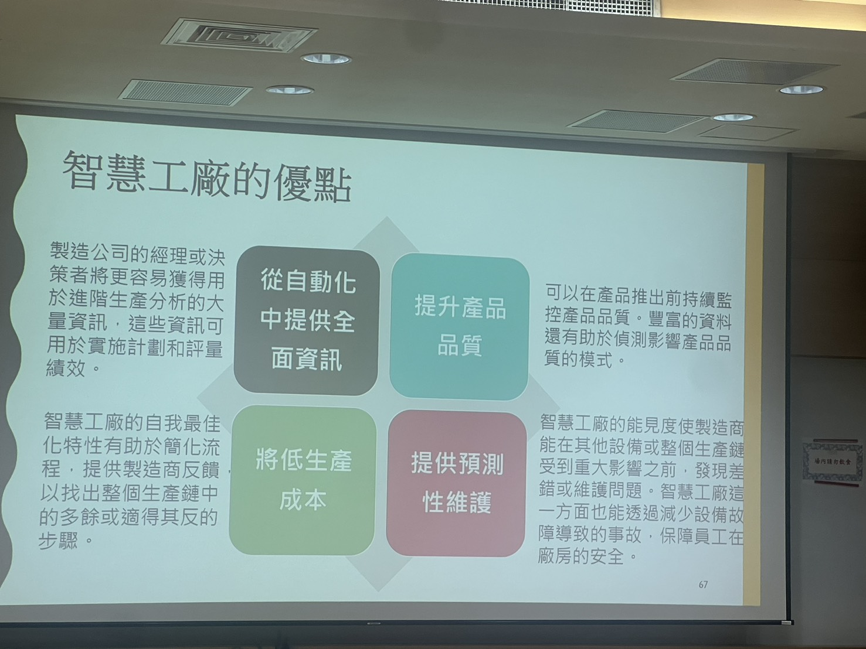

**什麼是智慧製造?**

智慧製造是指具有資訊自感知、自決策、自執行等功能的先進製造過程、系統與模式的總稱。具體體現在製造過程的各個環節與新一代資訊技術的深度融合,如物聯網、大數據、雲計算、人工智慧等。智慧製造大致具有四大特徵:

1. 以智慧工廠為載體
2. 以關鍵製造環節的智慧化為核心
3. 以端到端數據流為基礎
4. 以網通互聯為支撐

其主要內容包括智慧產品、智慧生產、智慧工廠、智慧物流等。

**智慧製造的優點**

1. 提高生產效率
2. 降低設備故障率
3. 降低能源消耗
4. 敏捷製造
5. 避免巨額損失
6. 持續產品改進